中国铁矿石价格指数（CIOPI）
中国钢铁工业协会 2018年10月11日印发

一、进口铁矿石价格（OPI）
10月11日，直接进口铁矿石62%品位干基粉矿到岸价格为69.72美元/吨（即1.1245美元/吨度），环比每吨上升0.18美元，升幅为0.26%，当月平均价格为69.22美元/吨。
10月11日，现货贸易进口铁矿石62%品位干基粉矿人民币含税价格为547.64元/吨，环比每吨上升0.69元，升幅为0.13%，当月平均价格为544.13元/吨。
10月11日，直接进口铁矿石58%品位干基粉矿到岸价格为59.29美元/吨（即1.0222美元/吨度），环比每吨上升0.25美元，升幅为0.42%；当月平均价格为58.52美元/吨。
10月11日，现货贸易进口铁矿石58%品位干基粉矿人民币含税价格为448.29元/吨，环比每吨上升0.23元，升幅为0.05%，当月平均价格为444.44元/吨。
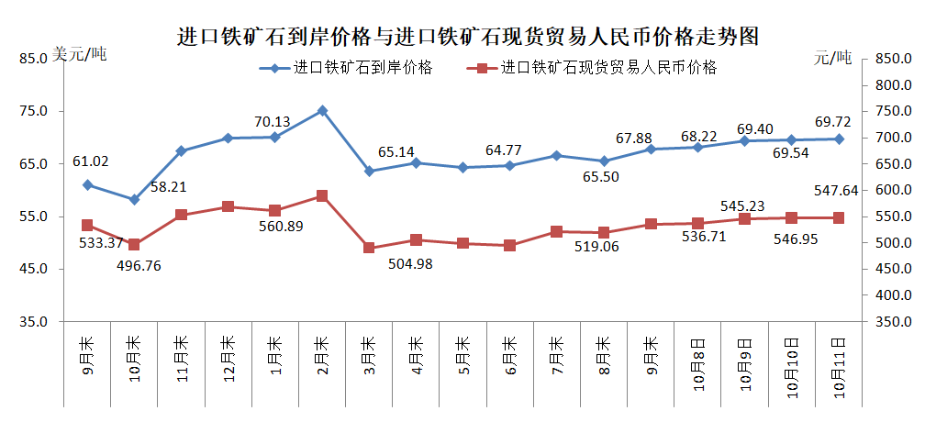
二、国产铁矿石价格
10月11日，国产铁矿石62%品位干基铁精矿含税价格为618.07元/吨，环比持平；比进口铁矿石高70.43元/吨，升幅为12.86%；当月平均价格为618.07元/吨，比进口铁矿石高73.94元/吨，升幅为13.59%。
10月11日，国产铁矿石65%品位干基铁精矿含税价格为689.88元/吨，环比持平；当月平均价格为689.88元/吨。
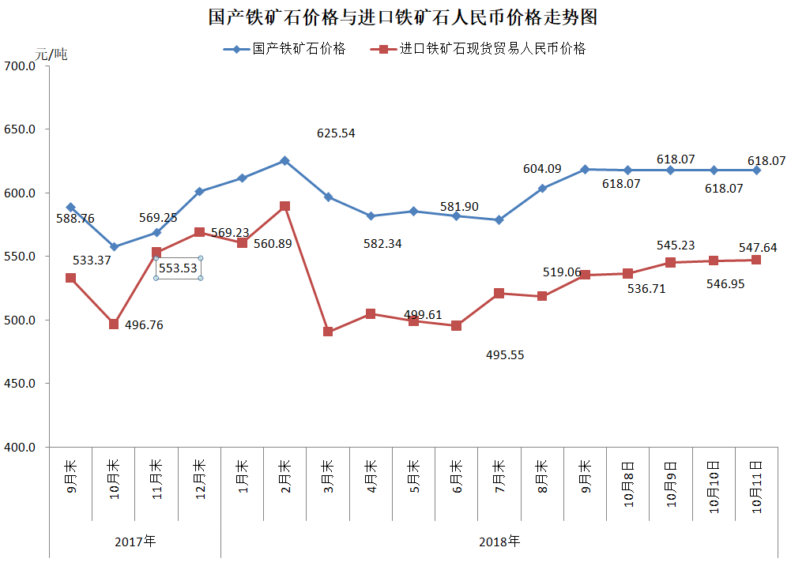
三、中国铁矿石价格指数（CIOPI）
10月11日，中国铁矿石价格指数（CIOPI）255.77点，环比上升0.58点，升幅为0.23%。其中：国产铁矿石价格指数为240.20点，环比持平；进口铁矿石价格指数为258.13点，环比上升0.67点，升幅为0.26%。
